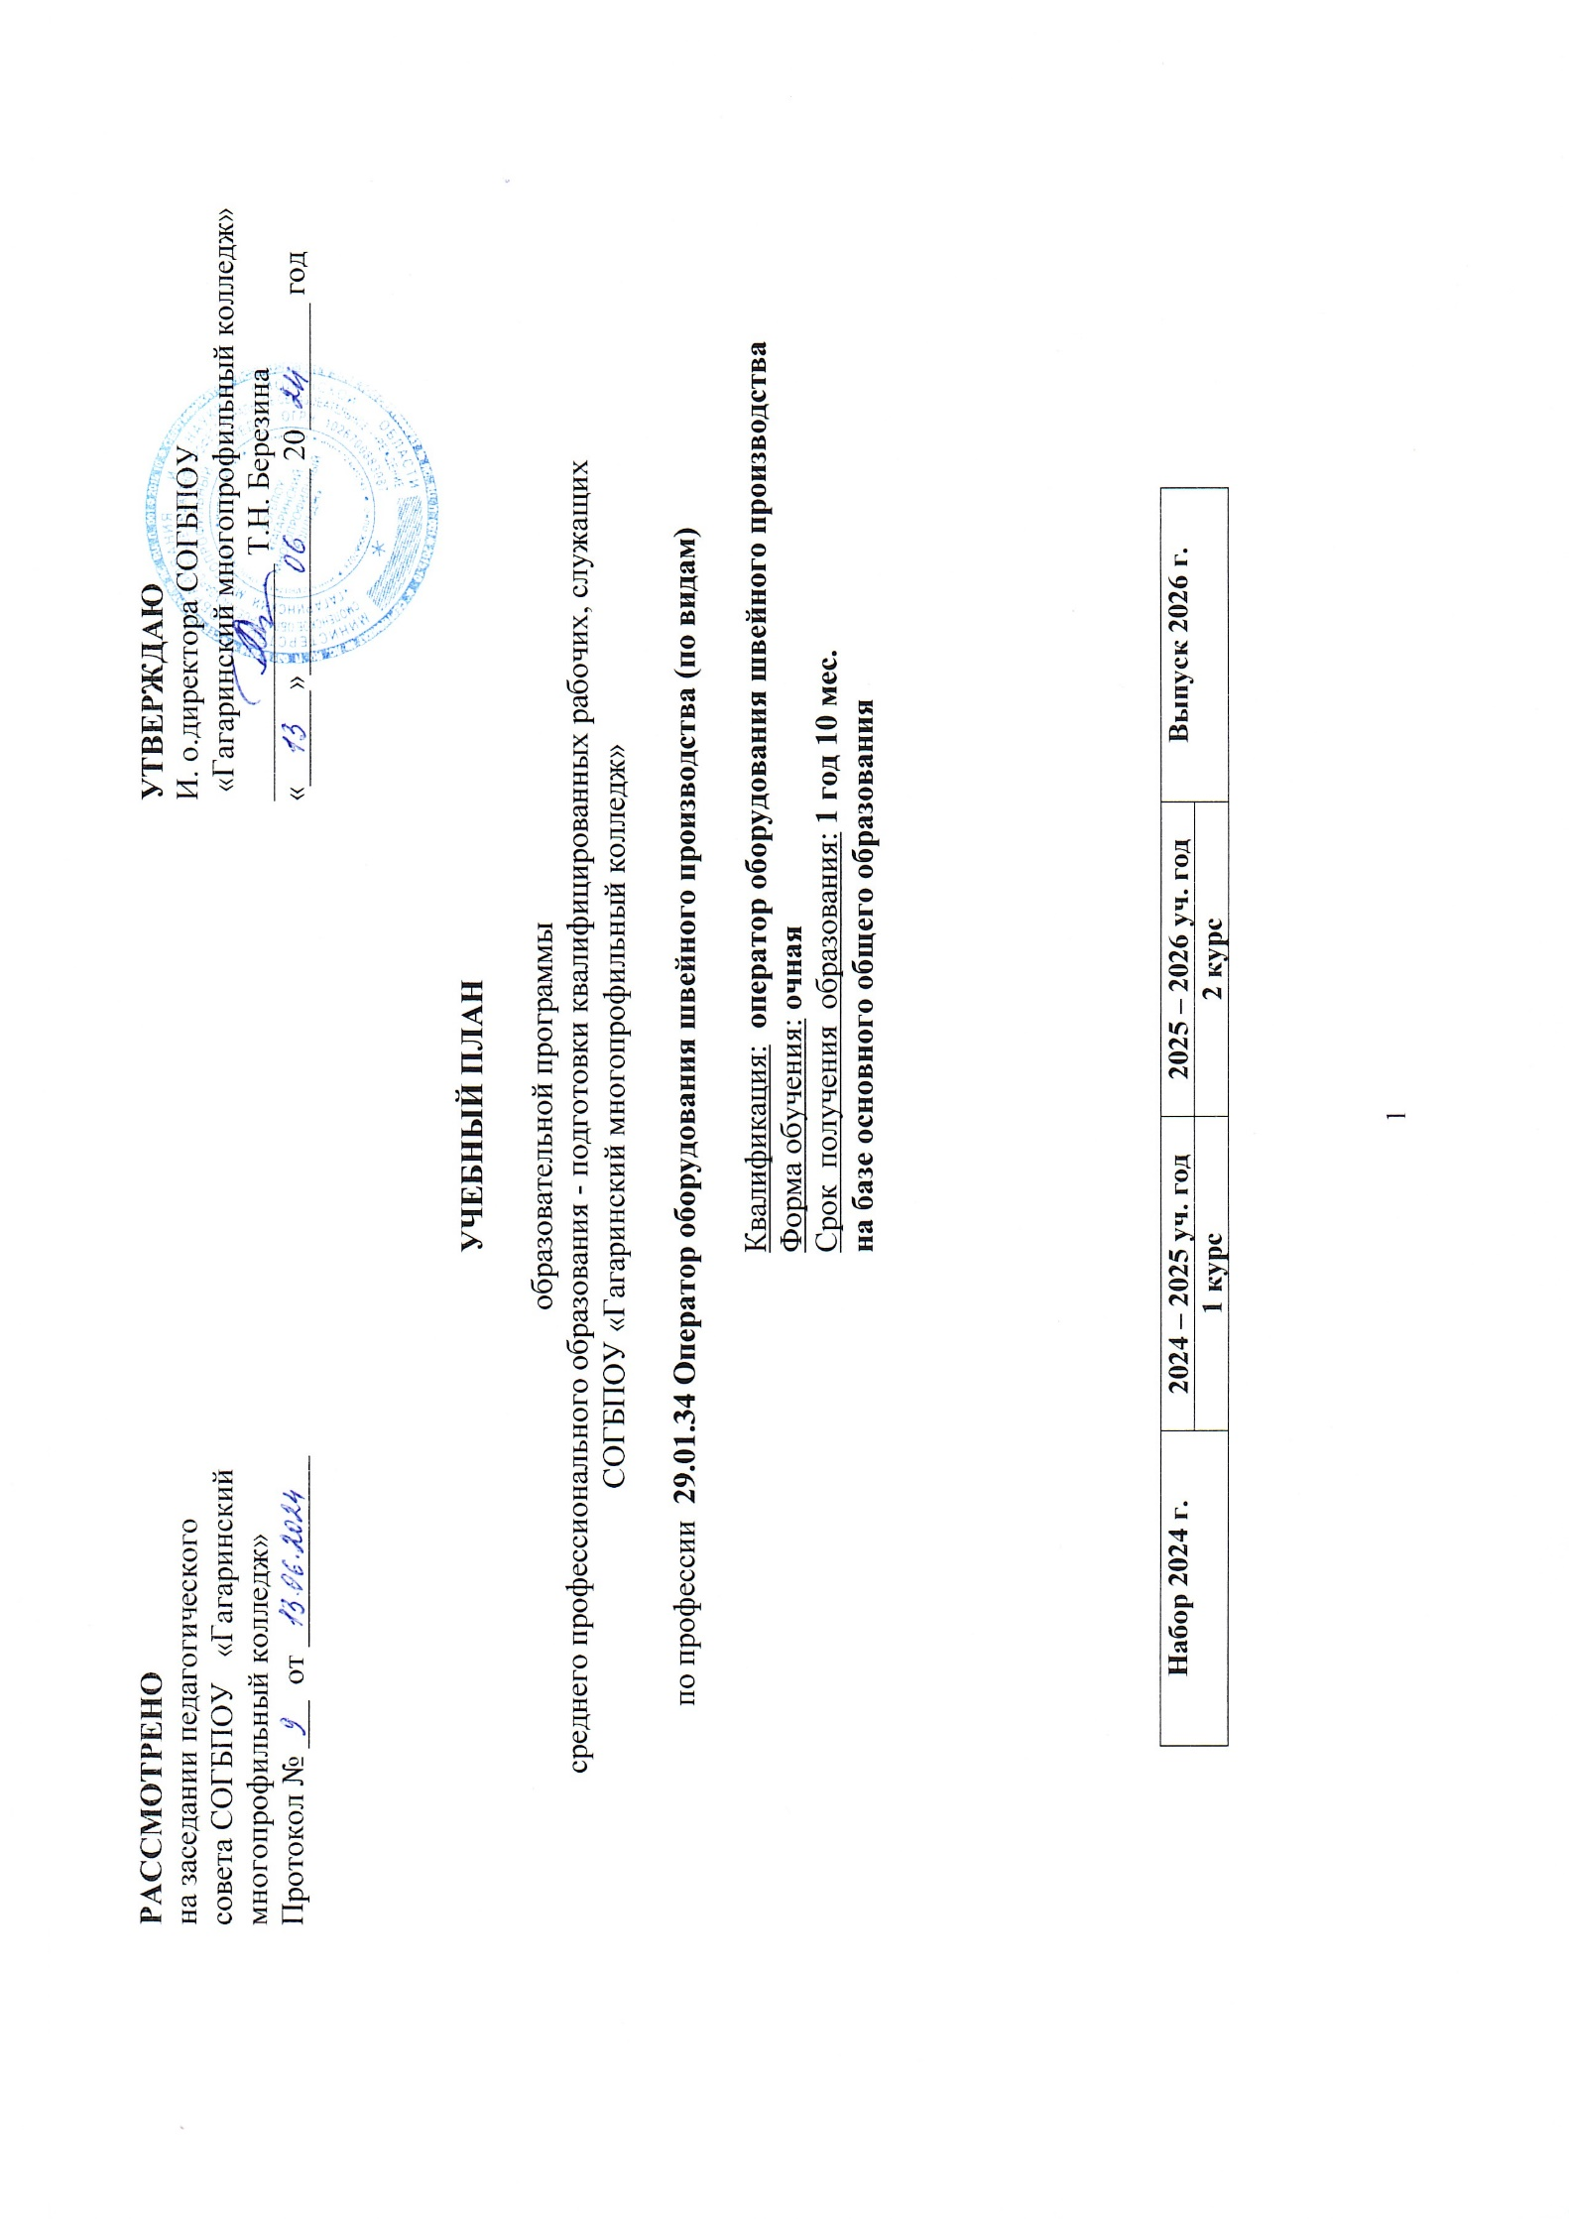

Пояснительная записка
1. Нормативная база реализации ОП СПО - ППКРС
1.1. Учебный план предназначен для реализации требований ФГОС СПО на базе основного общего образования. Настоящий учебный план образовательной программы среднего профессионального образования – программы подготовки квалифицированных рабочих, служащих СОГБПОУ «Гагаринский многопрофильный колледж» разработан на основании:
- Федерального Закона от 29 декабря 2012 г. N 273-ФЗ "Об образовании в Российской Федерации";
- Приказа Министерства просвещения РФ от 17.05.12 № 413 "Об утверждении федерального государственного образовательного стандарта среднего общего образования" (с изменениями);
- Приказа Министерства просвещения РФ от 18.09.23 № 698 "Об утверждении федерального государственного образовательного стандарта среднего профессионального образования по профессии 29.01.34 Оператор оборудования швейного производства (по видам);
- Приказа Министерства просвещения РФ от 24.08.2022 № 762 "Об утверждении порядка организации и осуществления образовательной деятельности по образовательным программам среднего профессионального образования";
- Приказа Министерства просвещения РФ от 08.11.21 № 800 "Порядок проведения государственной итоговой аттестации по образовательным программам среднего профессионального образования»;
- Приказа Министерства просвещения РФ от 05.08.2020 № 390 "О практической подготовке обучающихся»;
- Письмо Министерства просвещения РФ от 01.03.2023 N 05-592 "О направлении рекомендаций" (вместе с "Рекомендациями по реализации среднего общего образования в пределах освоения образовательной программы среднего профессионального образования")
- Приказ Министерства просвещения РФ от 18 мая 2023 г. № 371 «Об утверждении федеральной образовательной программы среднего общего образования»;
- Уставом СОГБПОУ «Гагаринский многопрофильный колледж»;
- Локальными нормативными актами СОГБПОУ «Гагаринский многопрофильный колледж»
2. Организация учебного процесса и режим занятий
2.1. Учебный план устанавливает объем часов по освоению программы среднего профессионального образования на базе основного общего образования с одновременным получением среднего общего образования: 2952 академических часов, со сроком обучения 1 год 10 месяцев.
2.2. Учебный план включает 4 цикла: общеобразовательный цикл, социально-гуманитарный цикл, общепрофессиональный цикл, профессиональный цикл.
2.3. Учебный год в образовательной организации начинается 1 сентября и заканчивается в соответствии с учебным планом соответствующей образовательной программы.
2.4. Продолжительность учебной недели - пятидневная
2.5. В процессе освоения образовательной программы среднего профессионального образования обучающимся предоставляются каникулы. Продолжительность каникул составляет одиннадцать недель на 1 курсе, в том числе не менее двух недель в зимний период. На выпускном курсе только две недели в зимний период.
2.6. Учебная деятельность обучающихся предусматривает учебные занятия (урок, практическое занятие, лабораторное занятие, консультация, лекция, семинар), самостоятельную работу, практику, а также другие виды учебной деятельности, определенные учебным планом и календарным планом воспитательной работы.
2.7. Для всех видов учебных занятий академический час устанавливается продолжительностью 45 минут, предусмотрена группировка парами. Перемена между уроками – 5 минут, между парами – 10 минут. Большая перемена между 2 и 3 парами – 30 минут.
2.8. Объем учебных занятий и практики не более 36 академических часов в неделю. Самостоятельная работа входит в общий недельный объем учебной нагрузки. Самостоятельная работа по общеобразовательному циклу не планируется.
2.9. Учебные занятия и практика могут проводиться образовательной организацией с группами обучающихся различной численности и отдельными обучающимися, а также с разделением группы на подгруппы.
2.10. Освоение образовательной программы среднего профессионального образования, в том числе отдельной части или всего объема учебного предмета, курса, дисциплины (модуля) образовательной программы, сопровождается текущим контролем успеваемости и промежуточной аттестацией обучающихся. Колледж самостоятельно устанавливает систему оценивания при текущей и промежуточной аттестации, утверждённую локальным нормативным актом. Формы текущего контроля: вводный, тематический, рубежный. Формы промежуточной аттестации: зачет, дифференцированный зачет, комплексный дифференцированный зачет, экзамен, комплексный экзамен, экзамен по модулю. Количество зачетов и экзаменов рассчитано с учетом комплексных форм контроля (Таблица 1). Количество экзаменов в процессе промежуточной аттестации обучающихся не превышает 8 экзаменов в учебном году, а количество зачетов - 10. В указанное количество не входят зачеты по физической культуре. Зачеты и дифференцированные зачеты, предусмотренные учебным планом, проводятся за счет учебного времени, отведенного на изучение дисциплин и МДК. Экзамены проводятся в день, освобожденный от других форм учебной нагрузки.
Таблица 1
Сводная таблица комплексных дифференцированных зачетов, комплексных экзаменов
Наименование комплексного вида контроля | Семестр | Наименование и индекс УД/МДК/практики
Экзамены | 2 | ОД.03 История  ОД.04 Обществознание
Комплексный дифференцированный зачет | 4 | УП.01 Учебная практика  ПП.01 Производственная практика
Комплексный дифференцированный зачет | 4 | УП.02 Учебная практика  ПП.02 Производственная практика

2.11. Курсовые работы не предусмотрены программой подготовки по профессии.
3. Общеобразовательный цикл
3.1. Учебный план включает общеобразовательный цикл, реализующий программу среднего общего образования на базе основного общего образования. Общеобразовательная подготовка осуществляется на 1 курсе.
3.2. Объём часов общеобразовательного цикла составляет 1476 часов, в том числе промежуточная аттестация – 72 ч.
3.3. Обязательная часть общеобразовательного цикла включает 13 учебных предметов, из которых математика, химия изучаются на углублённом уровне. Объём общеобразовательных дисциплин определен с учетом УГПС 29.00.00 Технология легкой промышленности.
3.4. В учебный предмет «Физика» включен раздел «Астрономия».
3.5. В учебный предмет «Математика» включен раздел «Вероятность и статистика».
3.6. Согласно ФГОС СОО индивидуальный проект является особой формой организации деятельности обучающихся. Выполнение индивидуального проекта регламентируется локальным нормативным актом колледжа – Положением о выполнении индивидуального проекта студентами СОГБПОУ «Гагаринский многопрофильный колледж».
3.7. Выполненный обучающимися индивидуальный проект проходит процедуру защиты.
3.8. Промежуточная аттестация организуется в форме зачётов, дифференцированных зачётов, экзаменов. Количество экзаменов в процессе промежуточной аттестации обучающихся не превышает 8 экзаменов в учебном году, а количество зачетов - 10. В указанное количество не входят зачеты по физической культуре. Зачеты и дифференцированные зачеты, предусмотренные учебным планом, проводятся за счет учебного времени, отведенного на изучение дисциплин и МДК. Экзамены проводятся в день, освобожденный от других форм учебной нагрузки.

4. Профессиональный цикл
4.1. Учебный план включает 1476 ч., в том числе: социально-гуманитарный цикл - 273 час, общепрофессиональный цикл - 104 ч., профессиональный цикл – 1099 часов, государственная итоговая аттестация – 36 часов.
4.2. Учебный план профессионального цикла включает обязательные дисциплины (модули), МДК согласно ФГОС СПО
4.3. Обязательная часть социально-гуманитарного цикла согласно ФГОС СПО включает следующие учебные дисциплины: «История России», «Иностранный язык в профессиональной деятельности», «Безопасность жизнедеятельности», «Физическая культура», «Основы финансовой грамотности».
4.4. Общий объём дисциплины «Безопасность жизнедеятельности» составляет 36 часов
4.5. Обязательная часть общепрофессионального цикла включает «Основы экономики, бережливого производства и правовых основ профессиональной деятельности», «Основы материаловедения швейного производства».
4.6. Обязательная часть профессионального цикла включает профессиональные модули, которые выбраны колледжем в соответствии с видами деятельности ФГОС СПО и пожеланиями работодателя
4.8. Профессиональный цикл включает практику. Виды практики – учебная и производственная, которые реализуются в форме практической подготовки.
4.9. Учебная и производственная практики реализуются концентрированно, которые проводятся в организациях, направление деятельности которых соответствует профилю подготовки обучающихся. Аттестация по итогам производственной практики проводится с учетом (или на основании) результатов, подтвержденных документами соответствующих организаций.
5. Государственная итоговая аттестация
5.1. Государственная итоговая аттестация проводится в форме демонстрационного экзамена
5.2. На государственную итоговую аттестацию отводится 36 часов.

2. Сводные данные по бюджету времени для профессии 29.01.34 Оператор оборудования швейного производств (по видам)

Курсы | Обучение по дисциплинам и междисциплинар- ным курсам (включая самостоятельную учебную нагрузку) | Практика |  | Промежуточная аттестация | Государствен- ная итоговая аттестация | Каникулы | Всего
Курсы |  | Учебная | Производственная
1 курс | 39 | - | - | 2 | - | 11 | 52
2 курс | 22 | 5 | 12 | 1 | 1 | 2 | 43
Всего | 61 | 5 | 12 | 3 | 1 | 13 | 95

3. График учебного процесса для очной формы обучения по профессии 29.01.34. Оператор оборудования швейного производства (по видам)

Курсы | Сентябрь |  |  |  | 29.IX – 5.X | Октябрь |  |  | 27.X – 2.XI | Ноябрь |  |  |  | Декабрь |  |  |  | 29. XII – 4.I | Январь |  |  | 26. I – 1. II | Февраль |  |  |  | Март |  |  |  | 30 III – 5.IV | Апрель |  |  | 27 IV – 3. V | Май |  |  |  | Июнь |  |  |  | 289 VI – 5. VII | Июль |  |  | 27. VII – 2. VIII | Август
Курсы | 1 - 7 | 8 - 14 | 15 - 21 | 22 – 28 | 29.IX – 5.X | 6 – 12 | 13 – 19 | 20 – 26 | 27.X – 2.XI | 3– 9 | 10 – 16 | 17– 23 | 24 – 30 | 1 – 7 | 8 – 14 | 15 – 21 | 22 – 28 | 29. XII – 4.I | 5 – 11 | 12 – 18 | 19– 25 | 26. I – 1. II | 2 – 8 | 9 – 15 | 16 – 22 | 23. -01 | 2-8 | 9 - 15 | 16 - 22 | 23 - 29 | 30 III – 5.IV | 6- 12 | 13– 19 | 20– 26 | 27 IV – 3. V | 4 - 10 | 11 -17 | 18 -- 24 | 25 -31 | 1 - 7 | 8 - 14 | 15 - 21 | 22 - 28 | 289 VI – 5. VII | 6 – 12 | 13 – 19 | 20 – 26 | 27. VII – 2. VIII | 3 – 9 | 10 – 16 | 17 – 23 | 24 – 31
1 |  |  |  |  |  |  |  |  |  |  |  |  |  |  |  |  |  | к | к |  |  |  |  |  |  |  |  |  |  |  |  |  |  |  |  |  |  |  |  |  |  | Э | Э | к | к | к | к | к | к | к | к | к
2 |  |  |  |  |  |  |  |  |  |  |  |  |  |  |  | У02 | У02 | к | к |  |  |  |  |  |  |  | У02 | У02 | У01 | П01 | П02 | П02 | П02 | П02 | П02 | П02 | П02 | П02 | П02 | П02 | П02 | Э | гиа | × | × | × | × | × | × | × | × | ×

Обозначения

к | - каникулы | Практика |  | × | - неделя отсутствует
э | - экзаменационная сессия |  | - учебная практика |  | Государственная итоговая аттестация (ГИА)
 | - теоретическое обучение |  | - производственная практика

4. План учебного процесса по профессии 29.01.34 Оператор оборудования швейного производства (по видам)

1 | Наименование циклов, дисциплин, профессиональных модулей, МДК, практик | Формы промежуточ-  ной аттестации  (распределе  ние по семестрам) |  | Объем образовательной нагрузки  (сумма столбцов 6, 7, , 10-12) | Учебная нагрузка обучающихся (час.) |  |  |  |  |  |  | Распределение учебной нагрузки на дисциплины и МДК  (из столбца 7),  на самостоятельную работу  (из столбца 6)  по курсам и семестрам  (час. в семестр)
1 |  | Экзамены | Дифференцированные зачеты |  | самостоятельная работа | Нагрузка во взаимодействии с преподавателем |  |  |  |  |  | 1 курс |  | 2 курс
 |  |  |  |  |  | по учебным дисциплинам и МДК |  |  | Практики | промежуточная аттестация |  | 1 сем.  ТО  17 нед | 2 сем.  ТО  22 нед  ПА 2 нед | 3 сем.  ТО  15 нед/  ПО  2нед | 4 сем.  ТО  7 нед/  ПА  1 нед/  ПО  15 нед
 |  |  |  |  |  | всего учебных х занятий | в том числе
 |  |  |  |  |  |  | теоретическое обучение | лабораторных и практических занятий | Практики | Консультации | Экзамены
1 | 2 | 3 | 4 | 5 | 6 | 7 | 8 | 9 | 10 | 11 | 12 | 13 | 14 | 15 | 16
ОУД.00 | Общеобразовательный цикл | 4 | 10 | 1476 | 0 | 1404 | 766 | 638 | 0 | 40 | 32 | 612 | 792
Общеобразовательные  дисциплины |  | 4 | 10 | 1444 | 0 | 1372 | 734 | 638 |  | 40 | 32 | 602 | 770
ОД.01 | Русский язык | 2 |  | 96 | 0 | 78 | 48 | 30 |  | 10 | 8 | 34 | 44
ОД.02 | Литература |  | 2 | 124 | 0 | 124 | 84 | 40 |  |  |  | 58 | 66
ОД.03 | История | 2_{к}¹ |  | 147 | 0 | 134 | 114 | 20 |  | 5 | 8_{к} | 68 | 66
ОД.04 | Обществознание | 2_{к}¹ |  | 83 | 0 | 78 | 48 | 30 |  | 5 | 8_{к} | 34 | 44
ОД.05 | География |  | 2 | 78 | 0 | 78 | 58 | 20 |  |  |  | 34 | 44
ОД.06 | Иностранный язык |  | 2 | 78 | 0 | 78 | 0 | 78 |  |  |  | 34 | 44
ОД.07∗ | Математика | 2 | 1 | 252 | 0 | 234 | 134 | 100 |  | 10 | 8 | 102 | 132
ОД.08 | Информатика |  | 2 | 100 | 0 | 100 | 0 | 100 |  |  |  | 34 | 66
ОД.09 | Физическая культура |  | 2 | 78 | 0 | 78 | 10 | 68 |  |  |  | 34 | 44
ОД.10 | Основы безопасности и защиты Родины |  | 2 | 78 | 0 | 78 | 30 | 48 |  |  |  | 34 | 44
ОД.11 | Физика |  | 2 | 100 | 0 | 100 | 60 | 40 |  |  |  | 34 | 66
ОД.12∗ | Химия | 2 | 1 | 152 | 0 | 134 | 90 | 44 |  | 10 | 8 | 68 | 66
ОД.13 | Биология |  | 2 | 78 | 0 | 78 | 58 | 20 |  |  |  | 34 | 44
Проектная деятельность |  |  |  | 32 | 0 | 32 | 0 | 0 |  |  |  | 10 | 22
ПД.01 | Индивидуальный проект |  | 2 | 32 | 0 | 32 | 0 | 0 |  |  |  | 10 | 22
СГ | Социально-гуманитарный цикл | - | 5ДЗ | 237 | 18 | 219 | 119 | 100 |  |  |  |  |  | 195 | 42
СГ.01 | История России |  | 3 | 60 | 6 | 54 | 50 | 4 |  |  |  |  |  | 54
СГ.01 | самостоятельная работа |  |  |  | 6 |  |  |  |  |  |  |  |  | 6
СГ.02 | Иностранный язык в профессиональной деятельности |  | 4 | 44 |  | 44 | 0 | 44 |  |  |  |  |  | 30 | 14
СГ.03 | Безопасность жизнедеятельности |  | 4 | 44 | 4 | 40 | 28 | 12 |  |  |  |  |  | 28 | 12
СГ.03 | самостоятельная работа |  |  |  | 4 |  |  |  |  |  |  |  |  | 2 | 2
СГ.04 | Физическая культура |  | 4 | 44 | 4 | 40 | 10 | 30 |  |  |  |  |  | 26 | 14
СГ.04 | самостоятельная работа |  |  |  | 4 |  |  |  |  |  |  |  |  | 4
СГ.05 | Основы финансовой грамотности |  | 3 | 45 | 4 | 41 | 31 | 10 |  |  |  |  |  | 41
СГ.05 | самостоятельная работа |  |  |  | 4 |  |  |  |  |  |  |  |  | 4
ОП.00 | Общепрофессиональный цикл | - | 2ДЗ | 104 | 14 | 90 | 60 | 30 |  |  |  |  |  | 90 | 14
ОП.01 | Основы экономики, бережливого производства и правовых основ профессиональной деятельности |  | 4 | 44 | 4 | 40 | 30 | 10 |  |  |  |  |  | 28 | 12
ОП.01 | самостоятельная работа |  |  |  | 4 |  |  |  |  |  |  |  |  | 2 | 2
ОП.02 | Основы материаловедения швейного производства |  | 3 | 60 | 10 | 50 | 30 | 20 |  |  |  |  |  | 50
ОП.02 | самостоятельная работа |  |  |  | 10 |  |  |  |  |  |  |  |  | 10
П.00 | Профессиональный цикл | 2Э | 4ДЗ | 1099 | 28 | 423 | 133 | 290 | 612 | 12 | 24 |  |  | 255 | 196
ПМ.01 | Подготовка и обслуживание швейного автоматического или полуавтоматического оборудования, оборудования для влажно-тепловой обработки для производства изделий и одежды из текстильных материалов (по выбору) | 1Э | 2ДЗ | 170 | 8 | 72 | 32 | 40 | 72 | 6 | 12
МДК.  01.01 | Подготовка, обслуживание швейного оборудования |  | 4 | 80 | 8 | 72 | 32 | 40 |  |  |  |  |  | 41 | 31
МДК.  01.01 | самостоятельная работа |  |  |  | 8 |  |  |  |  |  |  |  |  | 4 | 4
УП.01 | Учебная практика |  | 4_{к}¹ | 36 |  |  |  |  | 36 |  |  |  |  |  | 36
ПП.01 | Производственная практика |  | 4_{к}¹ | 36 |  |  |  |  | 36 |  |  |  |  |  | 36
Экзамен по модулю |  |  |  | 18 |  |  |  |  |  | 6 | 12
ПМ.02 | Ведение технологического процесса обработки деталей средней сложности вручную и на швейном оборудовании, на автоматическом или полуавтоматическом оборудовании для производства изделий и одежды из текстильных материалов (по выбору) | 1Э(к) | 2ДЗ | 929 | 20 | 351 | 101 | 250 | 540 | 6 | 12
МДК.  02.01 | Технология обработки  текстильных изделий |  | 4 | 371 | 20 | 351 | 101 | 250 |  |  |  |  |  | 200 | 151
МДК.  02.01 | самостоятельная работа |  |  |  | 20 |  |  |  |  |  |  |  |  | 10 | 10
УП.02 | Учебная практика |  | 4_{к}² | 144 |  |  |  |  | 144 |  |  |  |  | 72_{к} | 72
ПП.02 | Производственная практика |  | 4_{к}² | 396 |  |  |  |  | 396 |  |  |  |  |  | 396
Экзамен по модулю |  |  |  | 18 |  |  |  |  |  | 6 | 12
ГИА | Государственная итоговая аттестация |  |  | 36 |  |  |  |  |  | 36
Всего |  |  |  | 2952 | 60 | 2136 | 1078 | 1058 | 612 | 88 | 56 | 612 | 792 | 540 | 252
Государственная итоговая аттестация:  1 неделя - демонстрационный экзамен |  |  |  |  |  | всего | дисциплин и МДК |  |  |  |  | 14 | 14 | 9 | 6
 |  |  |  |  |  | всего | учебной практики |  |  |  |  | 0 | 0 | 72 | 108
 |  |  |  |  |  | всего | производственной практики |  |  |  |  | 0 | 0 | 0 | 432
 |  |  |  |  |  | всего | экзаменов |  |  |  |  | 0 | 4 | 0 | 2
 |  |  |  |  |  | всего | дифференцированных зачетов |  |  |  |  | 2 | 8 | 3 | 7

